經典教育與潛能開發
撰稿者：語一乙 李俐瑩、王清安
主講者: 王財貴副教授
(國立臺中教育大學語文教育學系副教授)
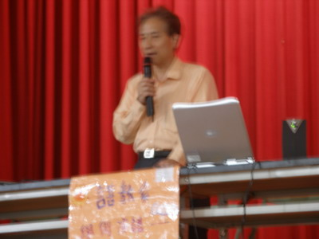
在演講的一開始，王副教授為了讓同學們有正確聽演講的態度，說明了要把演講人所講述的內容轉化成自己的學問需要由聽講人不斷「思考」，對於演講中合理的部份深深的烙印在心中，至於認為不合理的部份要勇於提出，這樣的良性互動才能讓演講者與聽講者在此演講中各自得到「雙倍」的收穫。
首先，為了改善教育政策西化所帶來的種種弊病，王副教授決定推動讀經運動，以矯正現代的教育問題，古代的經典之所以能流傳千年而不朽，必有其可貴、可學之處，王副教授更指出讀經運動的推展應小從開始，在十三歲以前最為適合，因為這個時期是人類記憶力的強盛期，此階段的孩子樂於吸收新知識，對於文章的理解與否就不是那麼的在乎了。
再來是談到兒童對於讀經之後，不僅增加記憶的能力、背誦的能力、寫文章的能力更重要的是能陶冶其性情，說起話來能引經據典，豐富自身的文學素養，擁有正確的社會道德觀，因為「語文是一切學習的基礎」換言之語文也是人生發展的基礎，對於語文教育必須把握重點、合乎理論、回歸人性，假設語文的基礎沒有做的紮實，除了影響其他學科的學習之外，也難以進入文學藝術的真正核心，一個民族不了解自己的經典文學，那這個民族可就等同於「野蠻」了，所以加強於經、史、子、集的閱讀是非常重要的人生課題，以宏觀的角度來看，讀經運動能達到文化的復興，更進一步創造一個清流的社會。
最後，現今所強力提倡的全球化、國際化的同時，王副教授提出應注重「語文教育的改革」，提升自我的語文能力，才能在世界上佔有一息之地，針對語文的能力的培養，就是要致力於「讀經」，要如何將讀經成效發揮到最大？王副教授提出第一要件需把握時機，第二選擇教材，並提出一個教學實例，說明了在國小時所推廣的讀經運動成效之大，不僅增加學生的識字率、養成閱讀習慣，對於其他學科的學習障礙也消除了，王副教授也提到了：「“經”是最高明的教材，“讀”是最簡單的方法。」學習就是要不斷的開發自身的潛能，開發潛能，讀經是最有效的方法。
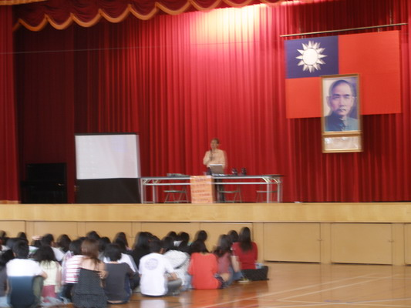
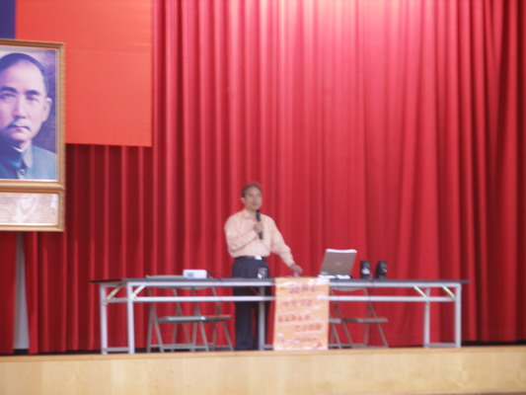
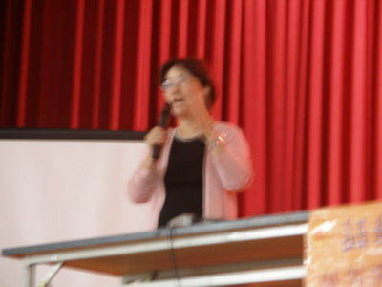
如果已經錯過了最適當的讀經時期，千萬不可因此放棄，王副教授在演講結束前提出寶貴的成人讀經方法即「倫語一百」，只要每天花三十分鐘背誦論語，且而不看註解，利用兩個月的時間將論語讀過一百遍，必定能將其倒背如流，內化成自身的學問，使之脫胎換骨，其他的經典也可使用這樣的學習方式，雖然在背誦的過程較兒童辛苦，但學習固有的經典是每一個人應有的責任，因此，不管是小孩或是成人都必須把握閱讀經典的機會。

